考点6：电流 电路
一、选择题、
1．（２０１０年浙江温州，10题）如图所示，该电表的示数是
A.4.00伏 B．0.90伏
C．4. 50安 D．0.90安

2．（２０１０年浙江嘉兴，20题）小明家台灯的插头插在如图所示的插座上，插座上有一个开关和一个指示灯（相当于电阻很大的灯泡）。若插座开关和指示灯用S₁、L₁表示，台灯开关和灯泡用S₂、L₂表示。小明断开或闭合S₁、S₂时，记录现象如下表。则符合事实的电路图是
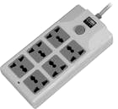
指示灯L₁
开关S₁
（第20题图）
开关状态 | 插座指示灯（L₁） | 台灯（L₂）
闭合S₁，断开S₂ | 亮 | 不亮
闭合S₂，断开S₁ | 不亮 | 不亮
S₁和S₂都闭合 | 亮 | 亮

B．
A．
C．
D．
电源
S₁
S₂
L₁
L₂
电源
·
·
S₁
S₂
L₁
L₂
电源
·
S₁
S₂
L₁
L₂
·
电源
S₁
S₂
L₁
L₂
·
·

3. （2010年广东广州市，7题）在探究电路的电流规律实验时用了图8中的某个电路，已知R₁＝R₂＜R₃，电流表的读数分别是：A₁为0.3A、A₂为0.15A、A₃为0.45A．测量时的电路图应是（B）
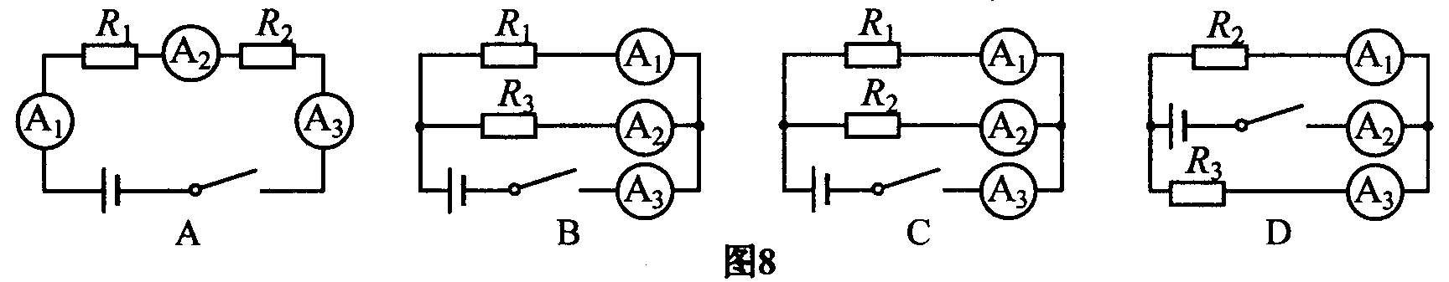

4．（2010年甘肃兰州，4题）如图2所示的电路中，开关只控制灯L₂的电路是（C）
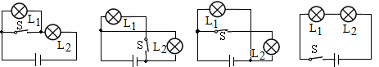
A B C D
图2

5．（2010年甘肃兰州，3题）如图1所示的电路中a、b是电表，闭合开关要使电灯发光，则
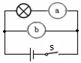
图1
A．a、b都是电流表
B．a、b都是电压表
C．a是电流表，b是电压表
D．a是电压表，b是电流表

6．（2010年江西南昌，1题）如图1所示，下列用电器的额定电流最接近4A的是 【 】
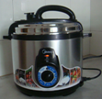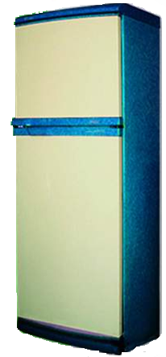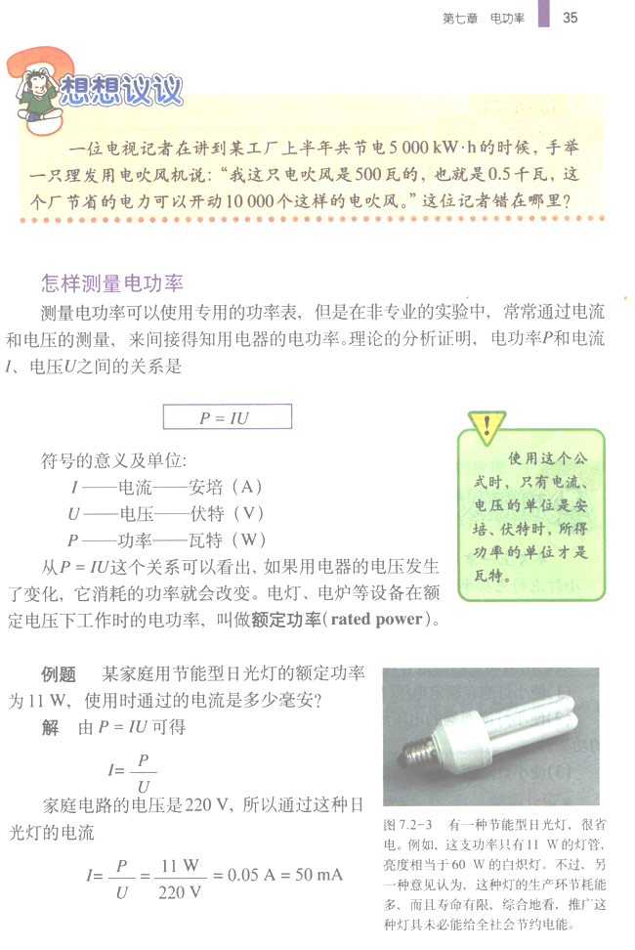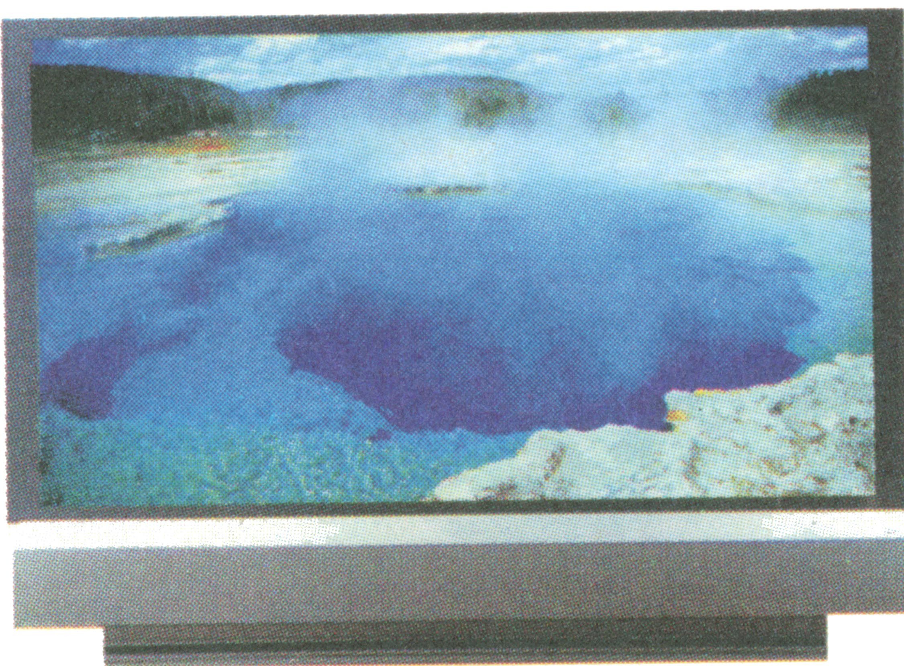
图1
A.家用电冰箱 Ｂ.电视机 Ｃ.节能灯 Ｄ.电压力锅

7．（2010江苏南京，12题）如图所示电路，电源电压不变，闭合开关S，灯L₁和L₂均发光．一段时间后，一盏灯突然熄灭，而电流表和电压表的示数都不变，出现这一现象的原因
可能是
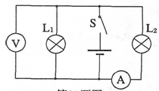
A. 灯L₁断路 B．灯L₂断路
C．灯L₁短路 D．灯L₂短路

8.（2010江苏扬州，12题） 在如图所示的电路中，当闭合开关S后，发现两灯都不亮，电流表的指针几乎指在零刻度线，电压表指针则有明显偏转，该电路中的故障可能是
A．灯泡L₂短路
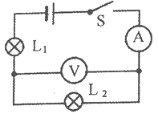
B．灯泡L₂断路
C．灯泡L₁断路
D．两个灯泡都断路

9. （2010江苏泰州，5题）图1所示是一个简易“选答器”．一个问题有两个可选择的答案(a)和(b)，与它们对应的灯分别由两个按钮（开关）控制，选择哪一个答案就按下哪一个按钮，对应的灯就亮，那么图2所示各电路图中符合要求的是 C
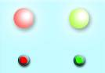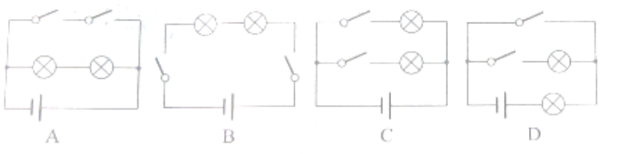
甲 乙

10．（2010年广西桂林，11题）如图6所示的电路中，各个元件均能正常工作。当开关闭合后，下列说法正确的是（ ）
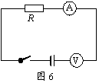
A．两表指针有明显偏转
B．两表指针几乎不动
C．电流表指针有明显偏转，电压表指针几乎不动
D．电压表指针有明显偏转，电流表指针几乎不动

11．（2010年广西桂林，8题）明在使用手电筒时发现小灯泡不亮，进行检修前，他对造成该现象的直接原因进行了以下几种判断，其中不可能的是（ ）
A．开关处出现短路 B．小灯泡灯丝断了
C．小灯泡接触不良 D．电池两端电压过低

12. (2010江苏南通，6题)人类对原子结构的探究最早是从静电现象开始的．对静电现象的认识，下列说法中正确的是
A．自然界只存在正、负两种电荷
B．同种电荷相互吸引，异种电荷相互排斥
C．从静电现象认识到原子核是可分的
D．摩擦起电创造了电荷

13.（2010北京市，1题）C
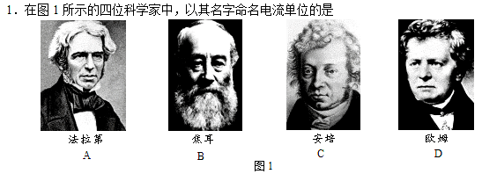

14.(2010北京市，3题) D

15. （2010四川泸州，A卷选择10题）在“探究并联电路电流的特点”实验中，实验电路如图甲所示，闭合开关S后，电流表A₁、A₂示数分别如图乙、丙所示，则通过灯泡L₁、L₂电流大小的判断正确的是（ ）
A、L₁的电流大于L₂的电流 B、L₁的电流等于L₂的电流
C、L₁的电流小于L₂的电流 D、无法比较L₁、L₂的电流大小
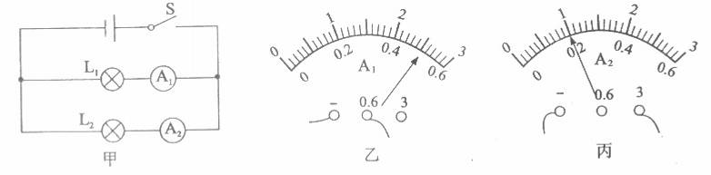

16．（2010安徽蚌埠二中，4题）有些电工仪表的刻度盘上有一个弧形缺口，缺口下面有一面镜子，它的作用是
A．读数时使眼睛处于正确位置
B．增加刻度盘的亮度
C．检验仪表是否水平
D．便于观察仪表的内部结构
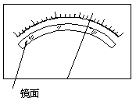
第4题图

17．（2010安徽蚌埠二中，6题）A、B、C、D四个带电体，已知D带正电，A和C互相排斥，C和B互相吸引，而B和D也互相排斥，则
A．A、C带正电，B带负电 B．A、C带负电，B带正电
C．B、C带正电，A带负电 D．A所带电性不能确定

18．（2010安徽蚌埠二中，9题）击剑比赛中，当甲方运动员的剑（图中用“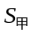”表示）击中乙方的导电服时，电路导通，乙方指示灯亮。下面能反映这种原理的电路是
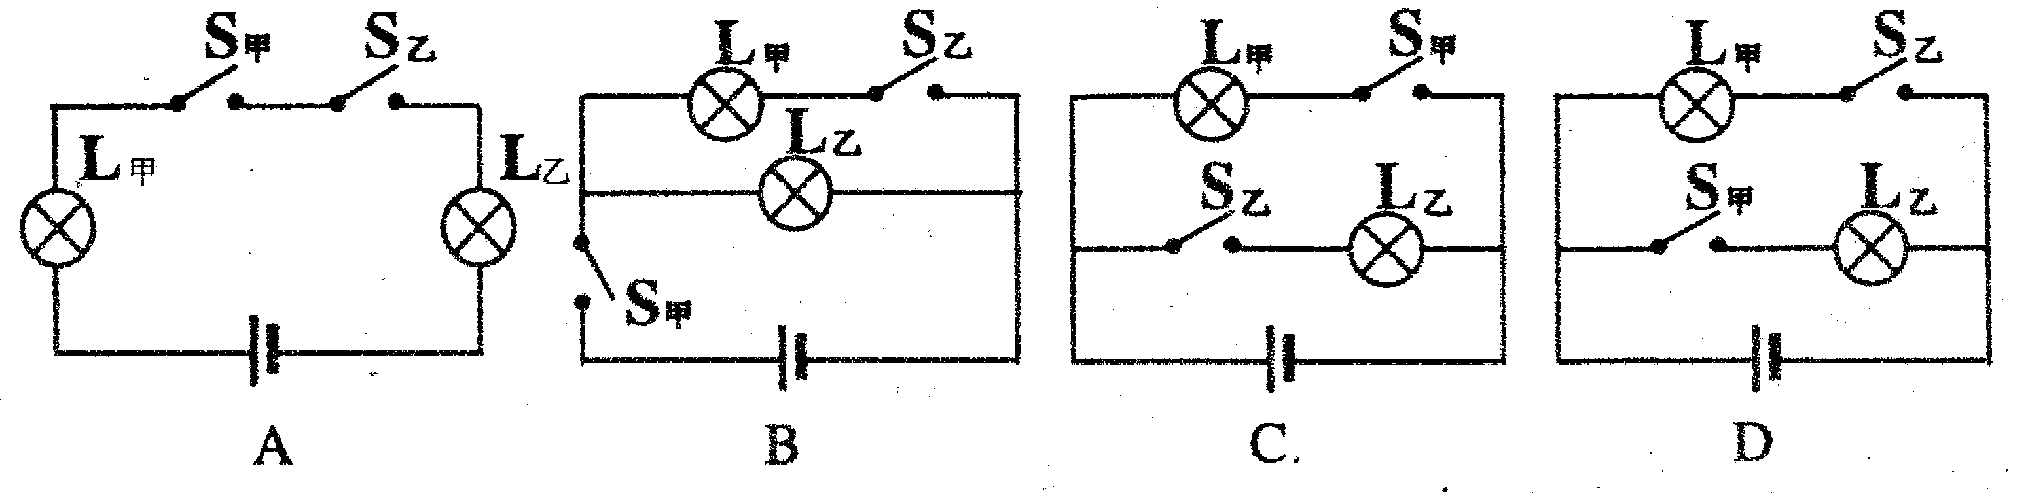
第9题图
A．
B．
C．
D．

19．（2010湖北宜昌， 6题）保密室有两把不同的钥匙，分别由两个人保管。只有当两把钥匙都插入匙孔（相当于闭合开关）电动门才会打开，单独使用某一把钥匙不能使门打开。图1中符合要求的电路是A
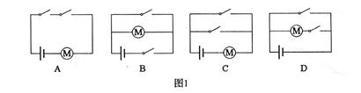

20．（2010云南楚雄州，3题）如图1所示，当闭合开关S后看到灯L₁发光，灯L₂不发光，则可能的原因是
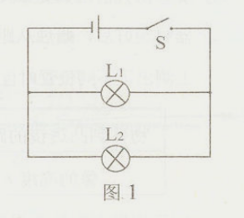
A. 灯L₁断路 B. 灯L₁短路
C. 灯L₂断路 D. 灯L₂短路

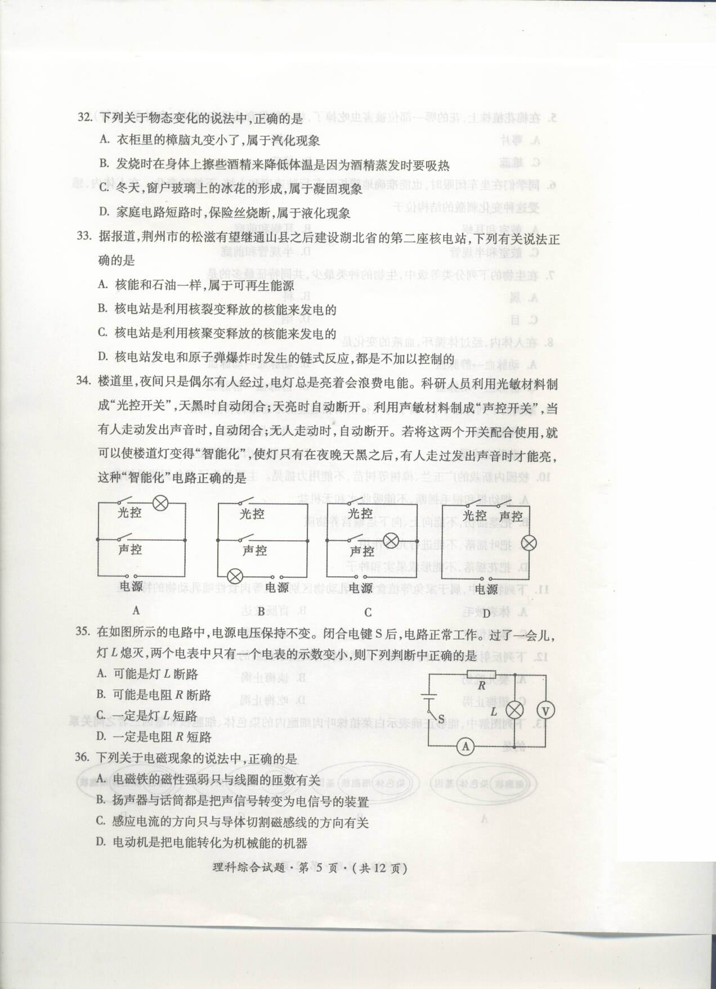
21．（2010湖北荆州，34）楼道里，夜间只是偶尔有人经过，电灯总是亮着会浪费电能。科技人员利用光敏材料制成“光控开关”，天黑时自动闭合；天亮时自动断开。利用声敏材料制成“声控开关”当有人走动发出声音时，自动控制闭合；无人走动时，自动断开。若将这两个开关配合使用，就可以使楼道灯变得“智能化”，使灯只有在夜晚天黑之后，有人走过时才能亮，这种“智能化”电路正确的是 D

22．（2010湖北荆州，35）在如图所示的电路中，电源电压保持不变。闭合电键S后，电路正常工作。过一会儿，灯L熄灭，两个电表中只有一个电表的示数变小，则下列判断中正确的是
A．可能性是灯L断路
B．可能性是电阻R断路
C．一定是灯L短路
D．一定是电阻R短路

23．（2010年山东德州，10题）小轿车上都装有一个用来提醒司机是否关好车门的指示灯．四个车门中只要有一个门没关好(相当于一个开关断开)，指示灯就发光提醒。图7所示四个电路中，能体现该装置工作原理的是 （ D）
C
D
B
A
图7

24．（2010年广州花都区11题）.如图4所示，闭合电键S，灯L亮，一段时间后灯L熄灭。若电路中只有一处故障，且只发生在灯L或R上。现用一只规格相同且完好的灯L＇替换灯L，正确的判断是
S
L
R
图4
A．若灯L＇亮，则灯L一定断路
B．若灯L＇亮，则灯L一定短路
C．若灯L＇不亮，则电阻R一定断路
D．若灯L＇不亮，则电阻R一定短路

25．（2010年广西河池，20题）在“探究串联电路中电流大小的关系”实验中，某同学用电流表分别测出如图7中A、B、C三处的电流大小．为了进一步探究A、B、C三处的电流大小的关系，总结普遍规律．他下一步的操作应该是 …（ ）
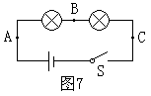
A．将电源两极对调，再次测量A、B、C三处的电流
B．改变开关S的位置，再次测量A、B、C三处的电流
C．将图中两只灯泡位置对调，再次测量A、B、C三处的电流
D．换用不同规格的灯泡，再次测量A、B、C三处的电流

26．（2010年吉林省，6题）如图2所示，开关闭合时，灯泡L1与L2组成串联电路的是（C ）
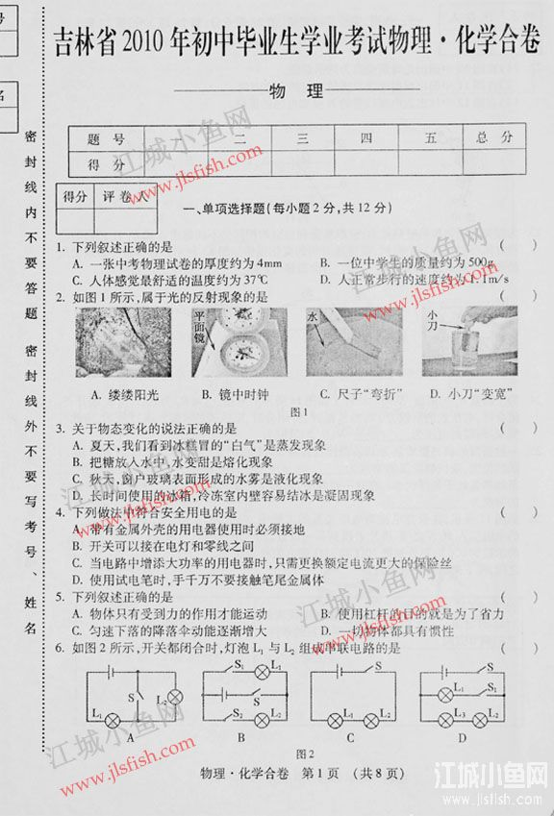

27．（2010四川自贡，18题）下面图中，四个电路图两个灯泡组成并联的是（ C ）
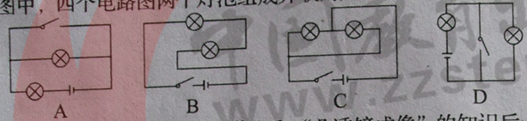

28．（2010四川广安，2题）在图I所示的电路中，闭合开关后两盏灯都能发光的是（ C ）
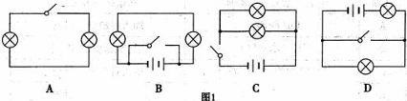

29．（2010内蒙古赤峰，8题）学校校园有前后两道门，为了加强校内安全，学校给值班室安上了指示灯，只有当两道门都关上时（关上一道门相当于闭合一个开关），值班室内的指示灯才会发光，表明门都关上了，下列图中符合要求的电路是（ A ）
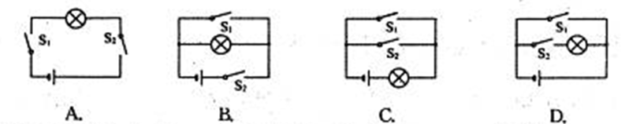

30．（2010宁夏，25题）某单位保密室有两道门，只有当两道门都关上时（关上一道门相当于闭合一个电键），值班室内的指示灯才会发光，表明门都关上了。下面几个电路图中符合要求的是（ A ）
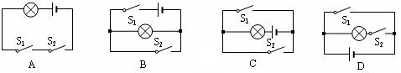

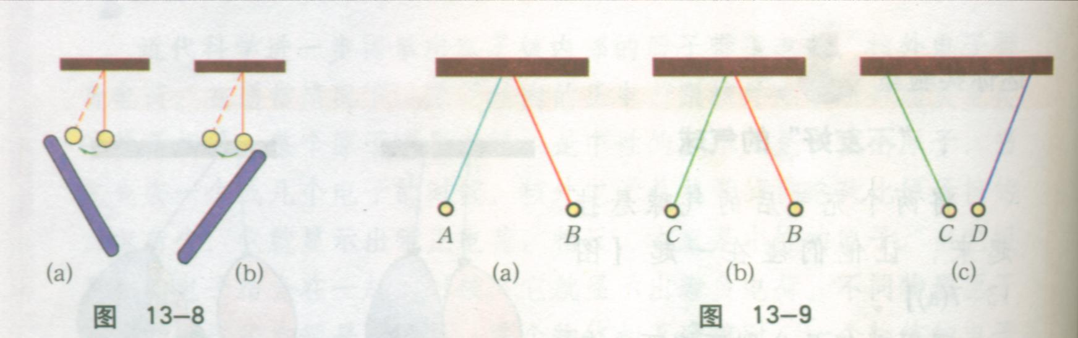
31．（2010福建龙岩，8题）两个悬挂着的通草球，相互作用情况如图2所示，那么A球一定是
图2
A.带正电荷 B.带负电荷
C.不带电 D.带与B球相同的电荷

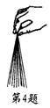
32．(2010江苏徐州，4题)如图所示，把一根塑料绳一端扎紧，从另一端撕开成许多细丝，用干燥的手从上向下捋几下，发现细丝张开了，细丝张开的原因是
A．异种电荷相吸
B．同种电荷相斥
C．分子间相斥
D．大气压作用

33．(2010江苏徐州，7题)电路和水路有许多相似之处。在电路中和如图所示水路中的阀门作用相似的是
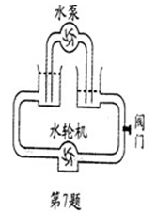
A..电源 B.用电器 C.开关 D.导线

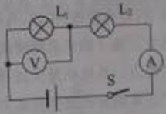
34．（2010江苏连云港，１１题）如图所示，当开关Ｓ闭合后，两只灯泡都发光，两表均有示数。过一段时间后，发现两只灯泡均熄灭，电压表示数增大，电流表示数变为零。造成这种情况的原因可能是
Ａ。灯Ｌ_{１}短路
Ｂ。灯Ｌ_{２}短路
Ｃ。灯Ｌ_{１}断路
Ｄ。灯Ｌ_{２}断路

35．（2010江苏无锡，10题）在“探究串联电路中的电流”实验中，某同学用电流表分别测出图中a、b、c三处的电流大小，并初步得到它们之间关系的结论．为了进一步探究它们之间的关系，下一步他的操作是
A．将电源两极对调，再次测量a、b、c三处的电流
B．改变开关S的位置，再次测量a、b、c三处的电流
C．将图中两只灯泡位置对调，再次测量a、b、c三处的电流
D．换用不同规格的灯泡，再次测量a、b、c三处的电流
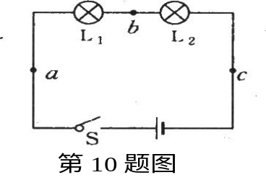

36．（2010江苏无锡，12题）家用电冰箱中消耗电能的器件主要是电动压缩机和照明灯泡．其中电动压缩机M受温控开关S₁控制，照明灯泡L受门控开关S₂控制．温控开关S₁和门控开关S₂既能单独工作又能同时工作．如图所示是几个同学画的家用电冰箱的电路图，其中正确的是 B
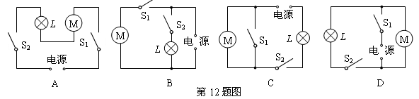

37．（2010福建泉州，1题）在下列仪器中，能检验物体是否带电的是
A.电压表 B 电流表 C 电能表 D验电器

38．（2010福建泉州，13题）厨房的抽油烟机装有照明灯和排气扇，使用时，有时需要各自独立工作，有时需要它们同时工作，在如图5所示的电路中，你认为符合上述要求的是D
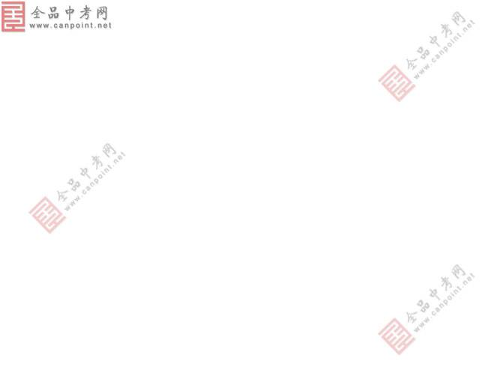
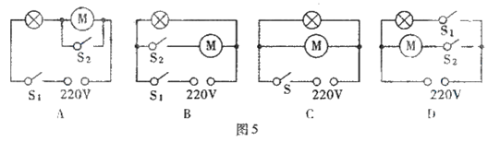

全 品中考网

二、填空题、

39．（2010年广东茂名，1题）下列物理量中，以科学家安培的名字作为单位的是（ ）
A．电压 B．电流
C．电阻 D．电功率

二、填空题、
1. （2010年浙江湖州，24题）如甲图电路，当开关s闭合后，电流表的指针偏转如乙图所示，其中a电流表测量的是通过 (选填“电源…‘L1”或“L2”)的电流，b电流表的读数应为 安。 L1 1．2
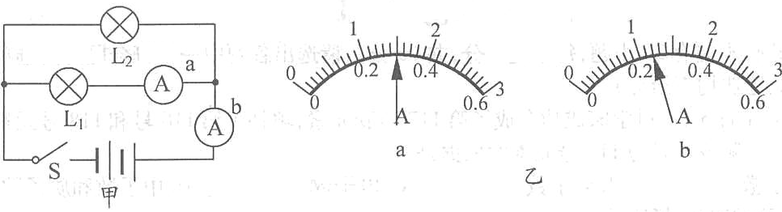

2．（2010年安徽芜湖，7题）2010年3月，国内最大的LED产业园落户芜湖，这是我市谋划“低碳发展”的重要举措。LED是一种发光二极管，因寿命长、光效高开始广泛用于照明，图3是LED灯的原理电路，请在图中标出电源的正极。一般单个LED亮度不能满足照明需要，常用数个LED 联组成LED灯，工作时灯内的数个LED彼此互不影响。
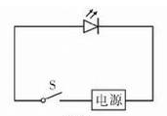
【答案】(如下图)，并
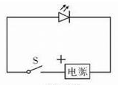

3．（２０１０年浙江金华，26题）二极管是电子电路的重要元件，它的电路符号为 ，当电流从它A端流入时，二极管的电阻很小，可视为二极管短路。当电流从它B端流入时，二极管的电阻很大，可视为二极管断路。
(1) 如右图灯L₁、L₂的连接方式是 （串联还是并联）
(2) 当开关S闭合后， L₂_________（亮或不亮） (1)并联 (2)不亮

4. （2010年江西南昌，16题）在进行英语听力测试时，各考场的有线扬声器是同时开播，也是同时停播的.它们的连接方式是______联，原因是它们_________(选填“能”或“不能”)独立工作.
答案：并 能

5．（2010江苏泰州，23题）图12所示的电璐，开关闭合时电流表(甲)测量的是通过__________的电流（选填“L₁”、“L₂”或“L₁和L₂”），电流表(乙)测量的是通过__________的电流（选填“L₁”、“L₂”或“L₁和L₂”）。L₁和L₂两只灯泡是_________________关系（选填“串联”或“并联”）。 L₂ L₁和L₂ 并联
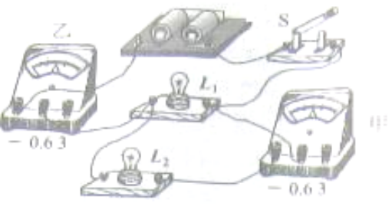

6. （2010·四川省成都市，21题）如图8所示，是小敏同学在某次实验探究中连接的电路。开关S2控制的是灯 ，电流表测量的是 的电流。
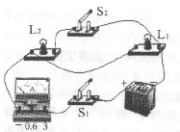
L₂ 干路

7. (2010江苏常州，16题)将一带电的有机玻璃棒靠近带正电的泡沫塑料小球时，相互作用情况如图所示，由此可知：有机玻璃棒带 正 电，这是因为 同种 电荷相互 排斥 ．
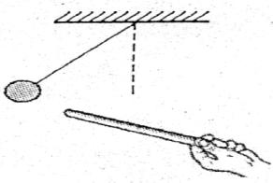

8.（2010湖北襄樊，27题）如图3所示，当开关S闭合后，要使电阻R₁、R₂并联，甲表是 、乙表是 。(选填“电流表”或“电压表”)电压表 电流表
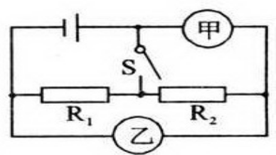

9．（2010黑龙江鸡西，21题）如图所示，在电路中要使电灯L₁和L₂并联，应闭合开关 。为了防止电路出现短路，不能同时闭合开关 。
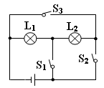
S₁ 、S₃； S₂、S₃

10．（2010福建莆田，18题）如图所示，开关S闭合后，电路正常工作，电压表有一定的示数。一段时间后，电压表的示数突然变为零，则故障可能是R₁_______或R₂_______。(填“短路”或“断路”) 短路 断路
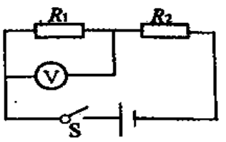

三、简答题、

四、作图题、
1. （2010年广东广州市，18题）一只玩具猫外形如图21所示，猫体内有电池，猫手相当于一开关，向下压猫手，猫脸上的两个小电灯会一齐发光．把你猜想的猫体内的电路图画在方框内．
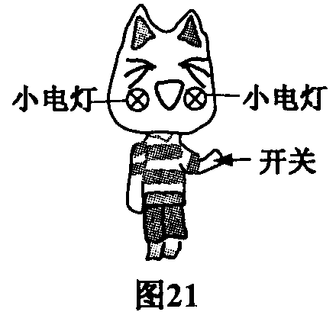
答案：
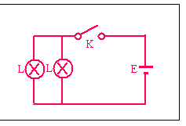
2．（2010年甘肃兰州，26题）图13所示为一实物电路，请在答题卡的指定位置画出所对应的电路图。
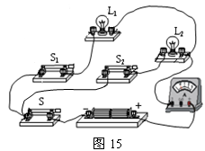
图13
答案：
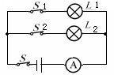

3．（2010年江西南昌，19题）如图14甲所示的电池盒，盒外有三个接线柱A、B、C；盒内有三个5号电池插槽，六个接线柱a、b、c、d、e、f；部分连接好的导线已画出，如图14乙中虚线所示．选接盒外不同接线柱，可从该电池盒获得1.5V、3V、4.5V三种输出电压.请你在图14乙的虚线框内，用笔画线代替导线将三节干电池(用元件符号表示)连接起来，组成一个符合实际的电源，并满足下列要求：
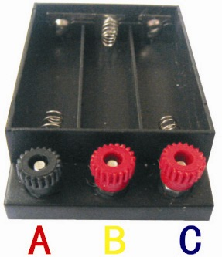
Ａ Ｂ Ｃ
甲
A
B
C
a
b
c
e
f
d
乙
图14
(1)AB间电压1.5V (A为负极，B为正极)；
(2)BC间电压3V (B为负极，C为正极)；
(3)AC间电压4.5V (A为负极，C为正极)．
答案：如图2所示
C
A
B
a
b
c
e
f
d
图2
评分意见：三个要求中每满足一个给1分，共3分. 有其它合理答案均参照给分.

4.（2010江苏宿迁，22题）⑶如图丙是测量小灯泡（2.5V 0.3A）电功率的电路，请你把实物电路连接完整．
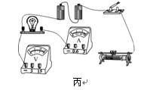
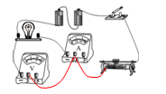

5. （2010年广东省，15题（1））在虚线框内画出图12所示的实物图的电路图。
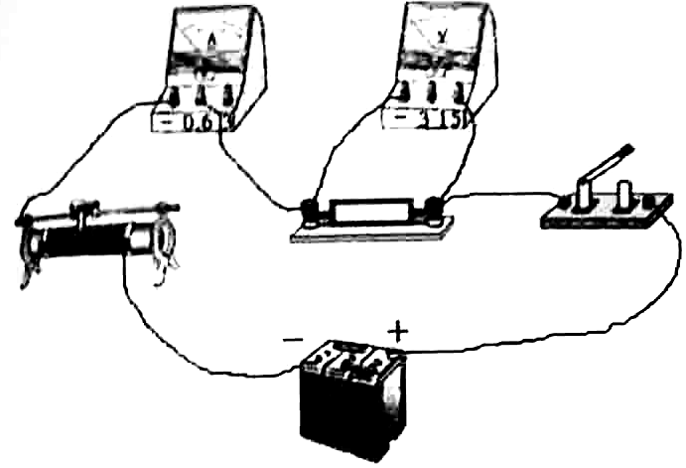
图12
答案：
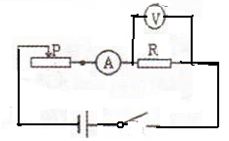

6．（2010 年山东菏泽，18题）图11是某种手电筒的剖面图，请按照实物剖面图，在虚线框中画出这种手电筒的电路图。
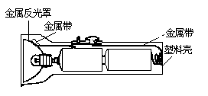
开关
图11
答案：（电源、开关、灯泡三者缺少任一个不得分）
18题图

7（2010江苏苏州，24题）(4)如图丁所示，试在两个虚线框内，选填“电源”和“开关”的符号，并满足当开关都闭合时两灯组成并联电路．
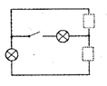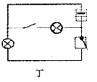

8.（2010江苏镇江，24题）从电源、电流表和电压表中选择两个器材，在图丙中的空缺处填入它们的符号，使两个相同灯泡都能发光．（画出一种）
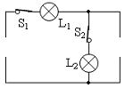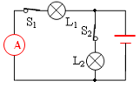

9．（2010年广东梅州，20题）火车在两节车厢之间有两间厕所，只有当两间厕所的门都关上时（每扇门相当于一个开关），车厢中指示牌内的指示灯才会发光，指示牌就会显示“厕所有人”字样，提醒旅客两间厕所内都有人。请你把图8中的各元件符号连接成符合上述设计要求的电路图。（在答题卡中画出原图并作图）
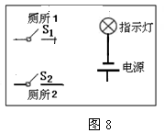
答案：
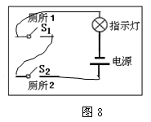

10．（2010年广州花都区，19题）请根据图11甲的实物连接图，在图11乙的虚线方框内画出对应的电路图．
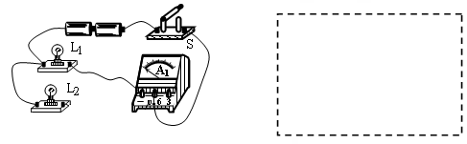
图11
甲
乙
答案：
L₁
A₁
L₂

五、实验探究题、
1. （2010年广东湛江，26题）小明通过学习得知：一般情况下，水的质量一定时，加入食盐的质量越多，溶液的浓度就越高．他想探究食盐水溶液的导电性能与什么因素有关．小明的猜想是：
a．食盐水溶液的导电性能与溶液的浓度有关．
b．食盐水溶液的导电性能与金属片之间的距离有关．
c．食盐水溶液的导电性能与溶液的温度有关．
小明利用水、食盐、烧杯、小勺子、电源、刻度尺、小灯泡、金属片、酒精灯等器材，设计了如图13的装置，进行了探究实验．他记录的实验表格如下：
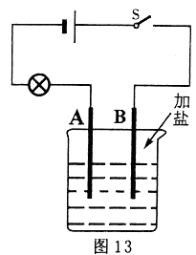
实验次数 | 加入食盐量 | 两金属片AB间距离/厘米 | 灯泡亮度
1 | 1/4勺 | 2 | 微亮
2 | 1/2勺 | 2 | 较亮
3 | 1/4勺 | 1 | 较亮
4 | 1/2勺 | 1 | 很亮
(1)比较实验次数1和2可验证猜想___________(选填“a”、 “b”或“c”) 。
(2)这个实验用到了控制变量法，我们所学的实验中，很多也用到了控制变量法，请举一例：______________________________
(3)在实验过程中，小明认为用电流表代替小灯泡也能进行实验，你认为___________(选填“可 行”或“不可行”)，理由是_____________________________。
(4)利用现有的装置和器材，请你对猜想c进行探究验证。
①实验步骤：用酒精灯加热食盐水溶液，观察小灯泡的亮度变化。
②你怎样对该实验结果进行分析判断?
(5)请你提出一个新的猜想：溶液的导电性能可能还与__________有关。
答案：（1）a；(2)探究电流与电压、电阻的关系等（合理均可得分）；
（3）可行、电流表能测出电路中的电流大小可反映出溶液的导电性能；
（4）如果小灯泡亮度发生变化，说明溶液的导电性与溶液的温度有关，否则无关。
（5）金属片插入溶液中的深度（或金属片与溶液中的接触面积等）。

2．（2010天津，15题）
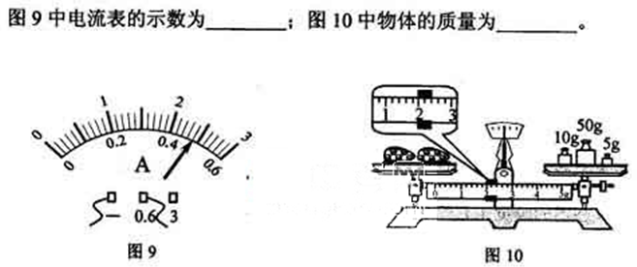
0.48A 67g

3．（2010四川内江，9题）如图所示，用毛皮摩擦过的橡胶棒A去靠近不带电的导体B，由于电荷间的相互作用，会使导体内部的电荷重新分布。请用“+”或“－”在导体B的两端大致标出所带的正负电荷。
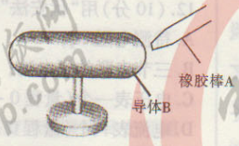
如图所示
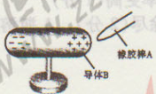

4．（2010年湖南长沙，35题）小明等3人实验小组用如图所示的电路来探究并联电路中电流的关系，其实验过程如下：把电流表分别接入到电路中的A、B、C处，将第一次测出的电流填入下表：
 | A处的电流I_{A} | B处的电流I_{B} | C处的电流I_{C}
第一次测量 | 0．1 | 0．12 | 0．22
第二次测量 | 0．2 | 0．24 | 0．44
第三次测量 | 0．25 | 0．3 | 0．55
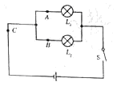

（2）为了防止个别偶然因素的影响，他们采用了以下两种方法之一来重复实验，完成了第二次和第三次测量。
方法一：改变电源电压
方法二：更换其中一条支路中的灯泡（规格不同）
请你根据他们的实验步骤和有关数据回答下列问题。
在拆接电路时，开关必须________。
上面设计的表格中存在的不足之处是________
表格补充完整后，通过对上面数据的分析可知
后面两次实验是采用方法____来进行的，实验的结论是：并联电路中干路的电流等于_____。
答案：断开； ；控制变量法、并联各支路的电流之和。

